

PRUEBA DE ACREDITACION
PERIODO UNO/2011
ESTUDIANTE: ____________________
AREA: INGLÉS
DOCENTE: _______________________
GRADO: 3° GRUPO: ______

1. A la siguiente expresión tú contestarías
How are you?
a. Good afternoon.
b. I´m fine.
c. Goodbye.

2. El niño se despide de su padre, éste le contesta
Goodbye
father
a. See you soon
b. So,so.
c. I´m fine.

3. Deletrea el siguiente nombre. Maria
a. kiu, bi, ci, di, ef.
b. em, ei, ar, ai, ei.
c. em, vi, ai, eich, ou

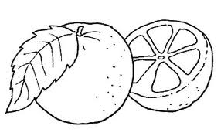
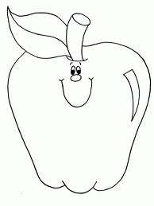
4. Los árboles frutales nos proporciona frutas, elige los nombres correctos de acuerdo con las imágenes
a. apple and banana
b. orange and cherry
c. orange and apple

5. El número 18 en cardinal se escribe así
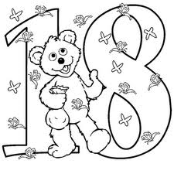
a. Eleven
b. Fifteen
c. Eighteen

Construyendo Identidad y Convivencia

6. El tercer día de la semana es.

a. Thursday
b. Friday
c. Wednesday

7. El mes de la mujer es

a. April
b. January
c. March.

8. La expresión que se utiliza para decir el nombre es

a. My address is
b. My name is
c. My phone number is

9. El número fifteen en dígitos se representa así
a. 16
b. 14
c. 15


10. La expresión que representa el dibujo es
a. good afternoon
b. good evening
c. good morning

